Vitória da Conquista, 14 de fevereiro de 2022

OF. Nº 029**/**2022 SECGERAL/CMVC

A Sua Senhoria a Senhora

**Ramona Cerqueira**

**Secretária de Saúde**

Senhora,

Encaminhamos a Sua Senhoria as seguintes **indicações**, aprovadas nos termos regimentais vigente em sessão ordinária realizada pela câmara Municipal. Ante o exposto, solicito o atendimento das referidas proposições e a devida resposta aos Ilustres Vereadores.

→ De autoria do vereador Adinilson Nascimento Pereira (MDB): 86/2022, 143/2022

→ De autoria da vereadora Márcia Viviane de Araújo Sampaio (PT): 73/2022, 74/2022, 76/2022, 117/2022, 118/2022, 120/2022

→ De autoria do vereador Orlando de Oliveira Santos Filho (PRTB): 68/2022

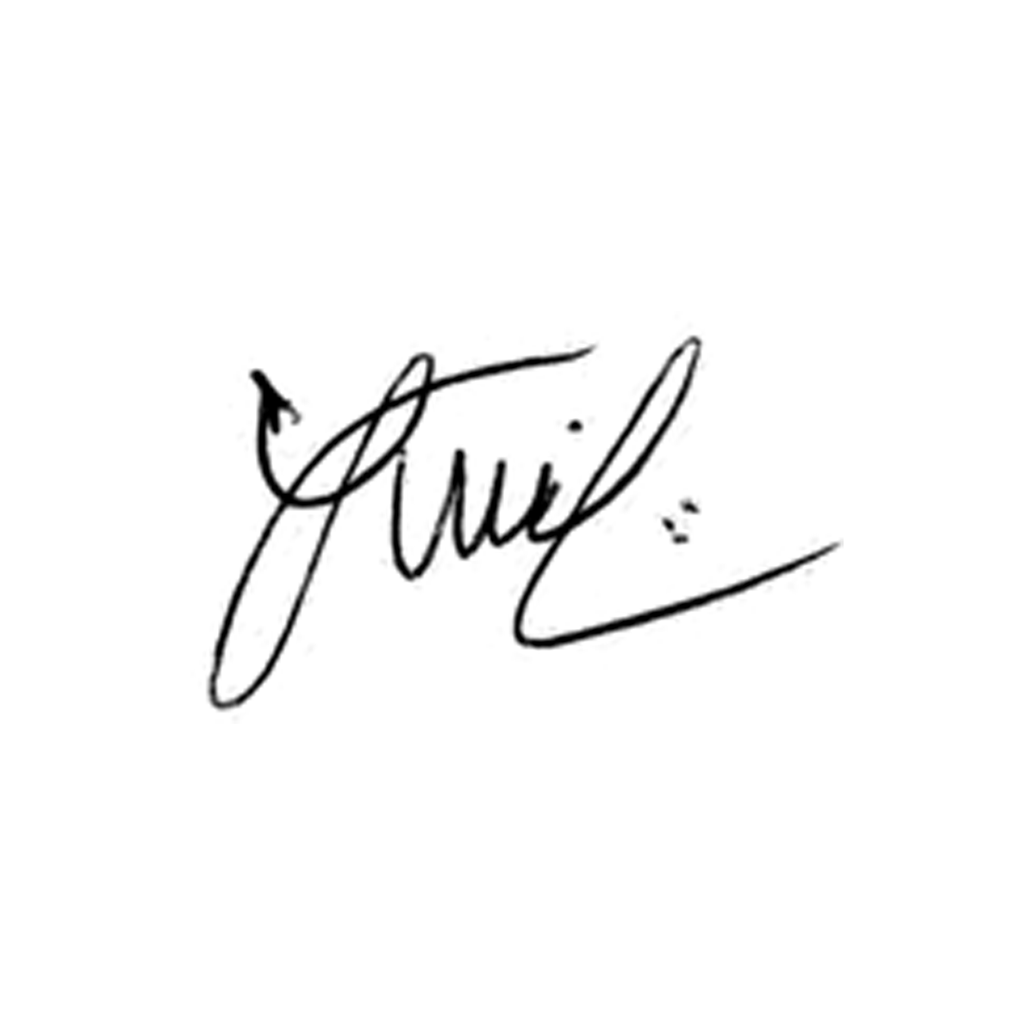

**Luis Carlos Batista**

Presidente